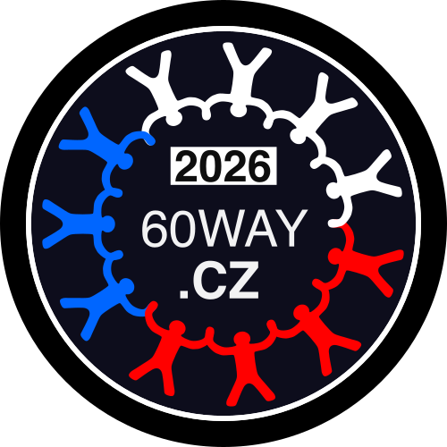
Čeští parašutisté se chystají překonat rekord
TISKOVÁ ZPRÁVA, 21. 4. 2026
6. a 7. srpna 2026 se klatovské letiště stane dějištěm mimořádné sportovní události. Čeští parašutisté se zde pokusí o překonání národního rekordu v počtu parašutistů spojených za volného pádu. Ambiciózním cílem je vytvořit 60člennou formaci.
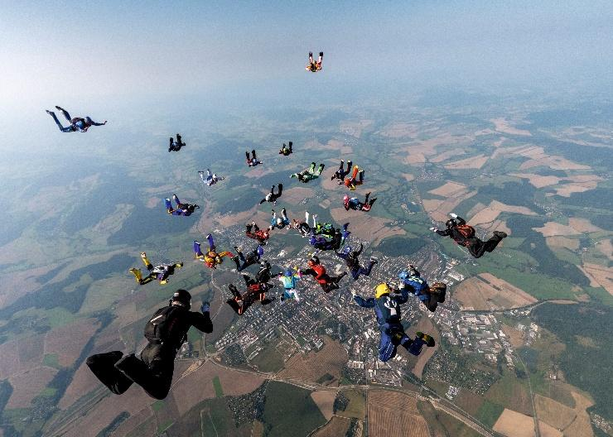
„Přípravy odstartovaly už na podzim 2024,“ popisuje s nadšením Jan „Gejza“ Klapka. „Díky systematickému tréninku teď máme dostatečný počet zkušených skokanů pro sestavení rekordní formace,“ doplňuje Martina Vaváčková. Oba jsou hlavními organizátory projektu 60way.cz, jehož vyvrcholením má být překonání českého rekordu z roku 2019, kdy se podařilo vytvořit formaci o 41 parašutistech. První srpnový čtvrtek a pátek se tým pokusí tento výkon překonat hned o 46 % – vytvořením formace z šedesáti parašutistů.
Dvouletá intenzivní příprava na rekordní „šedesátku“ zahrnuje stovky seskoků i trénink v moderních větrných tunelech. Na letištích v Mostě, Klatovech, Prostějově a ve španělské Seville proběhly 2–5denní kempy zaměřené na formace ve volném pádu. Do projektu 60way.cz se dosud zapojilo 88 parašutistů, přičemž většina z nich absolvovala minimálně dva tréninkové kempy. V zimních měsících pak sportovci zdokonalovali své dovednosti ve větrných tunelech Hurricane Factory v Praze a Clymb v Abú Dhabí. Zatímco pražský tunel pojme šestičlennou formaci, Clymb – největší větrný tunel na světě – umožňuje současný let až 30 osob. Celkem bylo v rámci přípravy uskutečněno 1585 seskoků a nalétáno 12 hodin v Praze a 16 hodin v Abú Dhabí.
„Máme radost, že se projektu 60way.cz zúčastnila i řada začínajících parašutistů,“ říká koučka Martina Vaváčková. „Během dvou let se nováčci pod naším vedením naučili vše potřebné pro bezpečné zapojení do velké formace.“ Projekt však přináší benefity i zkušeným sportovcům: „Účast na rekordu je prestižní záležitost. Motivuje zkušené parašutisty k setrvání ve sportu a zvyšování výkonnosti. V týmu máme dva účastníky ve věku 78 let, naopak nejmladšímu členovi je 15,“ dodává Vaváčková a poukazuje na výjimečnou mezigenerační spolupráci.
Začátkem srpna se organizační tým rozroste o Jozefa Justa, organizátora slovenského rekordu 46-way z roku 2024, a také Hanu Uríkovou a Martinu Pátou, držitelky několika světových rekordů ve velkých formacích. Tréninkové seskoky budou probíhat 3., 4. a 5. srpna (pondělí, úterý, středa). Organizátoři plánují až pět seskoků denně. Samotné pokusy o vytvoření nového národního rekordu se uskuteční 6. a 7. srpna (čtvrtek a pátek) za využití tří letadel SC-7 Skyvan. Dostupnost vhodných letadel se zkušenými piloty, dostatečné ubytovací kapacity i kvalitní pozemní servis jsou hlavními důvody, proč rekordní kemp proběhne právě v Klatovech.
„Nadšení je důležité, stejně jako disciplína a pokora. V sestavě není místo pro ego – každý musí odvést svou práci přesně a v zájmu celku,“ zdůrazňuje Jan „Gejza“ Klapka. Organizační tým klade maximální důraz na bezpečnost a přátelskou atmosféru. Věří, že projekt 60way.cz posílí soudržnost české parašutistické komunity a přitáhne pozornost sportovců i fanoušků leteckých sportů.
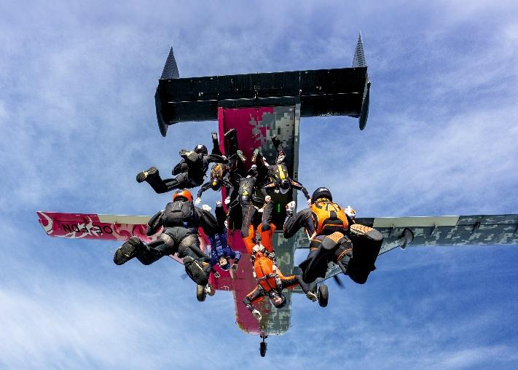
Pro seskoky v disciplíně Relative Work (RW), tedy spolupráce ve volném pádu v tzv. belly pozici (horizontálně břichem dolů), jsou ideální výsadková letadla pro 15 a více parašutistů. Tým musí formaci “postavit” za necelou minutu, proto jsou oblíbené stroje se zadní rampou, díky které dokážou parašutisté opustit letoun hromadně za několik vteřin. U velkých formací (tzv. big ways) je nutné využít dvě a více letadel.
Členové přípravného i rekordního týmu musí mít parašutistickou licenci s kategorií C, tedy minimálně 200 seskoků. Každý má v sestavě přesně určené místo, které nelze během seskoku měnit. Skáče se z výšky 4000 metrů nad terénem a parašutisté řídí svůj pohyb za volného pádu náklonem těla, přičemž končetiny fungují jako kormidla. K formaci se blíží pod úhlem připomínajícím sestup z ochozu stadionu a zapojují se pomocí úchytů na kombinézách – tzv. gripů. K tomu, aby byl rekord uznán, musí být formace v jeden okamžik kompletně spojena. Platnost rekordu potvrzuje rozhodčí na základě videozáznamu pořízeného ve vzduchu.
Diváci na letišti v Klatovech se mohou těšit na jedinečnou podívanou – od pozemního nácviku přes sledování formace na obloze až po efektní moment, kdy se nebe zaplní desítkami otevřených padáků. Silným zážitkem je také start letky výsadkových letadel, dynamické skládání formace ve vzduchu i charakteristický svištivý zvuk otevírajících se padáků. Držme palce našemu národnímu týmu, složenému převážně z hobby parašutistů, a přejme jim úspěch i ideální podmínky – nebe bez mráčku.

Kontakty:
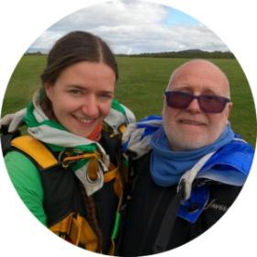
Martina Vaváčková - 1600 seskoků, instruktorka AFF, členka české FS4 reprezentace v letech 2018–2023, FS kouč
martina@60way.cz
+420 721 945 098
Jan „Gejza“ Klapka - 9600 seskoků, instruktor AFF a T, člen české FS4 reprezentace v letech 2003–2017, FS kouč
gejza@60way.cz
+420 603 538 863
Pořadatel projektu 60way.cz:
BASE Paraklub Praha z.s.
Sportovní 907, 535 01 Přelouč
IČ: 63837421
ve spolupráci s
Sport Flight, s.r.o.
Sportovní 907, 535 01 Přelouč
IČ: 28762444
Fotky ke stažení – autor Jan Habětín
https://www.janhabetin.cz/fotogalerie/projekt-60way-cz/
Bigway skills kemp Klatovy (květen 2025) – Fotky Google
Sequentials kemp Most (červen 2025) – Fotky Google
FS skills kemp Sevilla (únor 2026) – Fotky Google
Logo akce ke stažení – Média – Český bigway rekord 2026
Web a sociální sítě:
https://www.60way.cz/
https://www.facebook.com/groups/1229815374731555
https://www.instagram.com/60way.cz/
https://www.youtube.com/@60way-cz

Historie rekordních seskoků ve velkých formacích:
1986 – Poprad 10-way – sestava skočená reprezentanty ze střediska vrcholového sportu ČSSR
1999 – Kunovice 30-way – Český národní rekord
2003 – Klatovy 13-way – Český ženský národní rekord
2007 – Příbram 19-way – Český ženský národní rekord
2009 – Příbram 21-way – Český ženský národní rekord
2009 – Příbram 33-way – Český národní rekord
2017 – Klatovy 40-way – Český národní rekord
2019 – Klatovy 41-way – Český národní rekord
Plán projektu 60way.cz:
2024 září – vyhlášení projektu https://youtu.be/0FgRJ9-_z1M?si=xH-XMdDvlJkUpEVL
2025 únor – tréninkový kemp Abú Dhabí (největší větrný tunel světa) – 24 účastníků, 4 dny
2025 květen – tréninkový kemp Klatovy – 24 účastníků, 2 dny
2025 červen – tréninkový kemp Most – 14 účastníků, 4 dny
2025 červenec – tréninkový kemp Prostějov – 11 účastníků, 3 dny
2025 srpen – tréninkový kemp Klatovy – 29 účastníků, 5 dní
2025 září – tréninkový kemp Most – 18 účastníků, 4 dny
2026 leden – tréninkový kemp Abú Dhabí – 20 účastníků, 4 dny
2026 únor – tréninkový kemp Sevilla – 17 účastníků, 5 dní
2026 květen – tréninkový kemp Klatovy – 4 dny
2026 červenec – tréninkový kemp Most – 5 dní
2026 červenec – tréninkový kemp Prostějov – 3 dny
2026 srpen – 3.–7. 8. rekordní kemp Klatovy (6.–7. 8. pokusy o nový český rekord)
Tréninky ve větrném tunelu:
V zimním období probíhají cca 2x měsíčně malé tréninky v pražském tunelu Hurricane Factory (kapacita 4–6 účastníků, cílem je zdokonalení letových dovedností).
Do projektu se přihlásilo 88 zájemců a do akcí se dosud zapojilo 60 účastníků. Většina z nich se zúčastnila nejméně dvou kempů.
Představení organizátorů:
Jan „Gejza” Klapka
Ve sportovním parašutismu působí od roku 1979. Spoluzakladatel společnosti Parashop dodávající od roku 1999 na náš trh kvalitní padákovou techniku a propagující nejnovější trendy bezpečnosti v oblasti parašutismu. Předseda BASE Paraklub Praha z.s. a zakladatel Sport Flight, s.r.o., která provozuje a podporuje sportovní parašutismus, zejména disciplíny RW (formace za volného pádu), pořádá výcviky a pomáhá organizovat rekordní seskoky.
Martina Vaváčková
Ve sportovním parašutismu působí od roku 2011. Disciplíně formation skydiving (FS) se aktivně věnuje posledních dvanáct let, během nichž si přivezla několik medailí z mezinárodních soutěží. V současnosti se věnuje především mezinárodnímu FS koučingu jak ve větrném tunelu (především FS4 a FS8), tak při seskocích z letadla.
Jozef Just
Slovenský parašutista z Bratislavy s 1800 seskoky. Pravděpodobně strávil víc času v letadle než v MHD. Skákat začal v roce 2017, ale skutečná vášeň přišla až po bigway eventu PUPS 2019 – od té doby platí: čím víc lidí ve vzduchu, tím větší radost. Procestoval Evropu, USA i Uruguay. Byl členem několika 4-way týmů, je aktuálním mistrem Slovenska a působí v mezinárodním 8-way i polském 16-way týmu. V roce 2024 zorganizoval slovenský rekord.
Martina Pátá
Patří mezi zkušené české parašutistky v disciplíně velkých formací. Účastnila se prvního českého ženského rekordu 14-way v roce 2003, od té doby se věnuje této disciplíně a byla u všech českých rekordních skoků. Je držitelkou světového rekordu 108-way se 3 body (2023) a 151-way se 2 body (2024).
Hanka Uríková
Patří mezi nejzkušenější české parašutistky v disciplíně velkých formací. Je držitelkou ženského světového rekordu 117-way se 2 body z roku 2014, který je dosud nepřekonaný, a podílela se i na dalších světových rekordech, včetně 108-way se 3 body (2023) a 151-way se 2 body (2024). V indoor skydivingu (létání ve větrném tunelu) reprezentovala Českou republiku v disciplíně FS4 a v roce 2017 získala bronzovou medaili v kategorii female FS4 na Mistrovství světa v kanadském Montréalu.
Jan Habětín
Kameraman a fotograf projektu 60way.cz, člen rekordního týmu z let 2017 a 2019. Aktuálně má 1800 seskoků, ve sportu působí od roku 1989. Fotí na zemi, ve vzduchu i pod vodou. Ukázky fotek na www.janhabetin.cz.
***************************************************************************
ZKRÁCENÁ VERZE PRO ONLINE MÉDIA
Češi chtějí přepsat rekord: ve vzduchu vytvoří formaci 60 parašutistů
TISKOVÁ ZPRÁVA, 21. 4. 2026
Už letos v srpnu se v Klatovech odehraje adrenalinová podívaná, která může vstoupit do historie. Čeští parašutisté se pokusí překonat národní rekord a vytvořit ve volném pádu šedesátičlennou formaci.
Ve dnech 6 a 7. srpna 2026 se klatovské letiště promění v centrum českého skydivingu. Cílem je překonat rekord z roku 2019, kdy se podařilo spojit 41 parašutistů za volného pádu, a posunout hranici o výrazných 46 % na 60 členů.
„Přípravy odstartovaly už na podzim 2024,“ říká organizátor Jan „Gejza“ Klapka. „Díky systematickému tréninku teď máme dostatečný počet zkušených skokanů,“ doplňuje Martina Vaváčková. Právě oni stojí za projektem 60way.cz, který vyvrcholí pokusem o rekord.
Dvouletá příprava obnášela tisíce seskoků i hodiny tréninku ve větrných tunelech. Do projektu se zapojilo 88 parašutistů, kteří trénovali v Česku i v zahraničí – například v Seville nebo Abú Dhabí. Celkem absolvovali 1585 seskoků a desítky hodin ve větrných tunelech, včetně toho největšího na světě.
Projekt byl koncipován tak, aby se mohli zúčastnit i nováčci. „Začínající parašutisté se během dvou let naučili vše potřebné pro bezpečné zapojení do formace,“ říká Vaváčková. Zároveň jde o prestižní výzvu pro zkušené sportovce. V týmu jsou účastníci od 15 do 78 let.
Rekordní pokus proběhne ze tří letadel SC-7 Skyvan, přičemž samotnému pokusu budou předcházet tři dny intenzivního tréninku. Organizační tým posílí organizátor slovenského rekordu Jozef Just a držitelky světových rekordů Hanka Uríková a Martina Pátá.
„Nadšení je důležité, stejně jako disciplína a pokora. Každý musí pracovat pro celek,“ zdůrazňuje Klapka. Bezpečnost je přitom absolutní prioritou celého projektu.
Disciplína RW (Relative Work) spočívá ve spolupráci parašutistů za volného pádu, kteří se v časovém limitu 60 sekund, daném výškou výsadku ze 4000 m, spojují do předem určené formace. Rekord platí pouze tehdy, pokud je formace v jeden okamžik kompletně spojena, což potvrzuje rozhodčí na základě videozáznamu.
Pro diváky půjde o mimořádný zážitek – od startu letadel přes sledování formace na obloze až po okamžik, kdy se nebe zaplní desítkami otevřených padáků.
Kontakty:
Martina Vaváčková – martina@60way.cz, +420 721 945 098
Jan „Gejza“ Klapka – gejza@60way.cz, +420 603 538 863
Pořadatel: BASE Paraklub Praha z.s. ve spolupráci se Sport Flight, s.r.o.

***************************************************************************
ULTRA KRÁTKÁ VERZE PRO SOCIÁLNÍ SÍTĚ
Čeští parašutisté chtějí letos v srpnu přepsat historii. 6.–7. srpna se na letišti v Klatovech pokusí vytvořit šedesátičlennou formaci ve volném pádu a překonat tak rekord z roku 2019. Do dvouletého projektu se zapojilo 88 sportovců, kteří mají za sebou tisíce seskoků i trénink v největším větrném tunelu na světě.

